RELACIÓ DE PERSONAL ADSCRIT ACTUALMENT AL SERVEI

- EMPRESA SPORTISE CREATIVE SOLUTIONS, S.L.

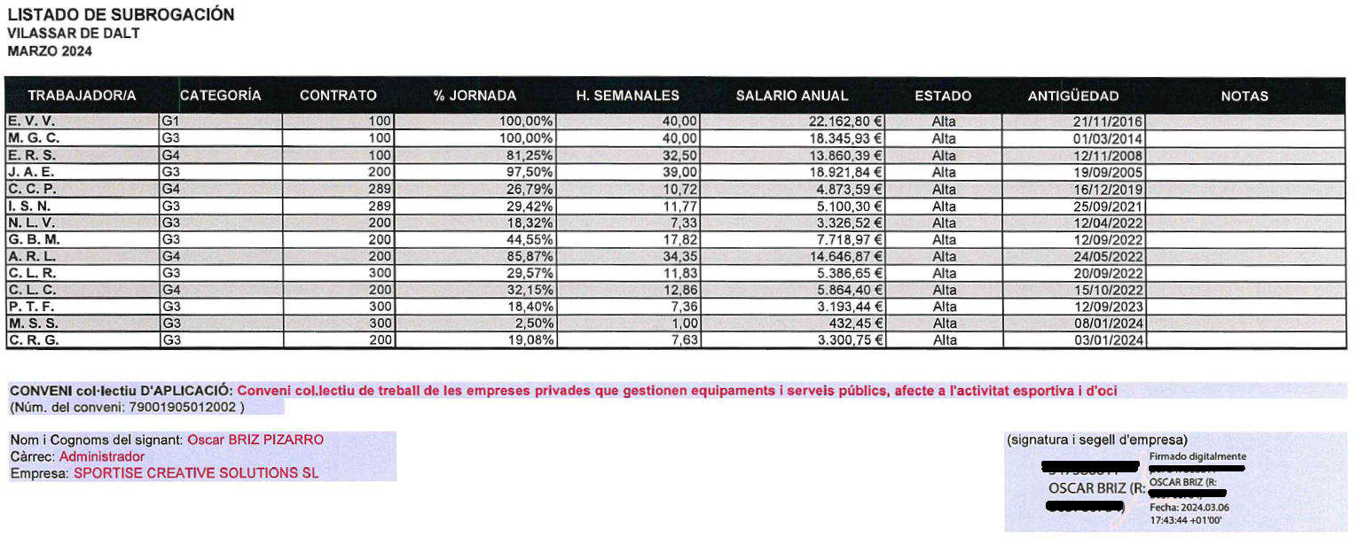

- EMPRESA MASTERESPORTS EXTRAESCOLARS 1974, S.L.

